Министерство образования и науки
Краснодарского края
Государственное бюджетное образовательное учреждение
Среднего профессионального образования
«Курганинский аграрно-технологический техникум»
Краснодарского края

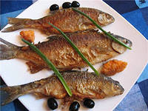
Методическая разработка
урока учебной практики
«Приготовление, подача и бракераж блюд из жареной рыбы»
ПМ.07 «Выполнение работ по профессии «Повар»

по специальности: 260807 Технология продукции общественного питания

Разработал и провел
преподаватель спецдисциплин
Захарченко Ольга Аллахвердиевна

г.Курганинск, х. Красное Поле

План урока учебной практики

«Приготовление, подача и бракераж блюд из жареной рыбы»
ПМ.07 «Выполнение работ по профессии «Повар»
Группа: Т-11
Специальность 260807 «Технология продукции общественного питания»
Методическая цель: Создание ситуации успеха на уроках учебной практики
для мотивации учащихся на приобретение профессиональных ЗУ, освоение ПК.
Тема урока: Приготовление, подача и бракераж блюд из жареной рыбы. (1)
Тип урока: Урок формирования сложных умений.

Цели урока:
1. Обучающая: Создание оптимальных условий для формирования у учащихся умений и навыков по приготовлению рыбы жареной, с соблюдением правил технологии, техники безопасности, санитарии, личной гигиены и организации рабочего места.
2. Воспитательная: Способствовать воспитанию у учащихся аккуратности, наблюдательности, самостоятельности, ответственного отношения к профессиональным обязанностям, к качеству изделий, бережному отношению к сырью и оборудованию.
3. Развивающая: Способствовать развитию таких профессиональных способностей, как зрительное восприятие, глазомер, координацию движения, ручная ловкость, осязательные ощущения, долговременная, зрительная и двигательная память, пространственное воображение. А так же личных качеств: ответственность, аккуратность, наблюдательность, самостоятельность.

Междисциплинарные связи с учебными дисциплинами:
ОП.01. «Микробиология, санитария и гигиена в пищевом производстве»
МДК.07.01. Технология приготовления простой кулинарной продукции.

Материальное оснащение урока:
Оборудование: производственный стол, весы, электроплита, микроволновая печь.
Инвентарь: Разделочные доски, ножи с маркировкой «РС», «ОС», лотки, сковорода, лопатка, посуда для микроволновой печи, мелкая столовая тарелка.
Сырье: филе с кожей, соль, перец, мука, масло растительное, гарнир (горошек консервированный, морковь припущенная), лимон, помидор, зелень.
Дидактический материал:
Тестовые задания, технологическая карточка, инструкционная карта, технологический процесс – фото, «последовательность операций первичной обработки рыбы», «т/б при работе с ножом», «санитарные требования к спец одежде».
Ход урока:

I. Организационная часть урока
1. Проверка явки учащихся
2. Осмотр дежурным внешнего вида.
1 | Какие требования предьявляются к спец одежде? (2) | Перед началом работы:  • спрячь волосы под колпак, надень спецодежду;  • сними кольца, часы;  • Не носи на одежде колющиеся предметы;
2 | Сей час дежурный осмотрит внешний вид учащихся, и сообщит все ли соблюдают санитарные требования? | Спец одежда у всех соответствует санитарным требованиям, ногти коротко пострижены, гнойничковых заболеваний нет.

II. Вводный инструктаж

1. Сообщение темы и цели урока:
Сегодня вы познакомитесь с приготовлением блюда «рыба жареная». Как вы думаете, чем мы сегодня будем заниматься? Вы научитесь готовить полуфабрикат, готовить само блюдо, а также оформлять его. Завершением нашей работы будет дегустация приготовленного вами блюда.
В течение урока мы будем оценивать результаты вашей работы. На этапе приготовление полуфабриката вы оцените его соответствие требованиям к качеству. Готовое блюдо вы будете оценивать используя оценочный лист. Результаты вашей работы будут занесены в рейтинговую таблицу, и в конце урока мы выведем итоговую оценку.
Для этого мы с вами вспомним первичную обработку рыбы.

2. Проверка знаний учащихся по пройденному материалу:
Вопросы по домашнему заданию:
1 | Какие способы оттаивания рыбы вы знаете? | При комнатной температуре в течение 10 часов  В подсоленной воде при температуре 20 С в течение 2-3 часов.
2 | А сейчас мы посмотрим видеоролик, и вспомним последовательность операций по обработке рыбы с костным скелетом. | Очистка от чешуи, удаление головы, плавников, потрошение, промывание, разделка, нарезка на порционные куски.
3 | Как разделать рыбу на филе с кожей? | Пластовать рыбу по позвоночной кости, удалить позвоночную кость, срезать реберные кости.
4 | А какое филе мы будем использовать? | Филе с кожей.
3. Практическая часть.
Сейчас мы приступим к практической части урока. В процессе работы вы можете пользоваться инструкционной и технологической картой, и фоторядом (по вашему выбору).
В работе важно рационально организовать рабочее место, соблюдать правила технологии, техники безопасности, санитарии и личной гигиены.
Посмотрите, правильно ли у нас организованы рабочие места?
Нет ли на столах стеклянной посуды?
Доски и ножи с какой маркировкой используют для работы с сырой рыбой?
  - Знакомство с технологией приготовления рыбы жаренной.
Сейчас я покажу, как готовить полуфабрикат для блюда «рыба жареная» в быстром темпе, в медленном темпе, а затем мы приготовим полуфабрикат вместе.
  - Показ приготовления полуфабриката:
Преподаватель производит показ приготовления п/ф «рыба жареная»:
(быстрый, медленный, поэтапный)
- Организовать рабочее место.
- Взвесить филе
- Филе с кожей нарезать на порционные куски массой 95 гр., под углом 30^{о} к поверхности рыбы.
- Взвесить п/ф
- Сделать надрезы на коже.
- Посыпать солью, перцем.
- Панировать в муке.
- Уложить на лоток.
- Сообщить требования к качеству
Показ сопровождается беседой с учащимися. Преподаватель обращает внимание на организацию рабочего места, соблюдение правил санитарии и техники безопасности при работе с ножом. Обращается с вопросами:
1 | Для начала давайте вспомним безопасные приемы работы с ножом. | Ручка ножа должна быть целой  Руки должны быть сухими.  Нож в руке держать крепко.
2 | Для чего порционные куски нарезают под углом 30 С | Чтобы увеличить площадь соприкосновения с жарочной поверхностью и обеспечить более равномерный прогрев.
3 | Для чего на коже делают надрезы? | Чтобы уменьшить деформацию кусков при тепловой обработке.
4 | Почему изделия, предназначенные для жарки панируют в мучной панировке? | Чтобы уменьшить потери мясного сока при тепловой обработке, панировка образовывает корочку на поверхности изделия, которая не пропускают мясной сок наружу. Изделия получаются более нежными и сочными.
5 | Удобно ли на большом производстве солить каждый полуфабрикат? | Для удобства и меньшей затраты времени соль и перец смешивают с мукой для панирования.
3.3. Упражнение учащихся.
Учащиеся воспроизводят за преподавателем приготовление п/ф «рыба жареная».
- Учащиеся готовят п/ф «рыба жареная».
- Оценка качества выполненной работы (своей и своих товарищей)
Тест «соответствие п/ф требованиям к качеству»
3.4 Преподаватель производит показ приготовления блюда «рыба жареная»:
- Организовать рабочее место.
- Уложить полуфабрикат кожей вниз на разогретую с жиром сковороду.
- Жарить с двух сторон до образования поджаристой корочки.
- Довести до готовности в микроволновой печи.

Показ сопровождается беседой с учащимися. Преподаватель обращает внимание на организацию рабочего места, соблюдение правил санитарии и техники безопасности при работе с плитой. Обращается с вопросами:

1 | Перед тем как приступить к жарке полуфабриката, давайте вспомним правила эксплуатации электро плиты. | 1. Проверить санитарно-техническое состояние  2. Нагрев производить при максимальной мощности, затем переключить на нужную температуру.  3. Пользоваться прихватками для перемещения наплитной посуды.  4. Не допускать перегрева жира.  5. Приводить в санитарное состояние только после полного остывания, и отключения от сети.
 | При какой температуре жарят рыбу основным способом? | 150 С 10-12 мин.
 | Как определить температуру жира для жарки? | Опустить в жир кусочек продукта, если он начал жариться не сразу, то температура не достаточная, если сразу, то нормальная.
 | Безопасные приемы работы с инвентарем и оборудованием | Рыбу аккуратно укладывать на сковороду в направлении от себя, не допуская разбрызгивания жира на плиту. Для переворачивания пользоваться лопаткой, и вилкой.
 | В процессе жарки температура в толще полуфабриката достигает 77-85 С. Можно ли рыбу, обжаренную на сковороде считать готовой к употреблению? | Нельзя, т.к. большинство патогенных микроорганизмов погибает при температуре около 100 С.
 | Как довести ее до готовности? | До готовности рыбу можно довести в жарочном шкафу или микроволновой печи.
 | Преимущества доведения до готовности в микроволновой печи | В отличие от жарочного шкафа, в микроволновой печи продукт прогревается равномернее, и за более короткий промежуток времени, что способствует сохранению большего количества витаминов и питательных веществ.
 | Какие витамины содержатся в рыбе? | A, D и Е. Рыба — практически единственный продукт, который в большом количестве содержит такой набор жирорастворимых витаминов.  Незаменимых жирных кислот: линолевой, линоленовой и арахидоновой, именуемых витамином F, которые не синтезируются в организме человека.

3.5 Упражнение учащихся.
1) Учащиеся готовят блюдо «рыба жареная».
2) Доводят до готовности в микроволновой печи.

3.6 Преподаватель производит показ оформления и подачи блюда.
1. Выложить на тарелку
2. Уложить гарнир
3. Оформить блюдо

 | В какой посуде подают вторые блюда? | В мелкой столовой тарелке
 | Как подготовить посуду для подачи блюда? | Нагреть
 | Какая температура подачи вторых блюд? | 60-70^{о} С
 | Расскажите, как мы готовили гарнир? | Морковь нарезали брусочком (кружочками) и припустили (сварили), консервированный горошек прогрели.
 | Доски и ножи с какой маркировкой используют для работы со свежими овощами? | «ОС»
 | Какие элементы оформления вы знаете? | Цветок, ломтики, из лимона, роза из помидора.

3.7 Упражнения учащихся.
1) Оформляют блюдо.
2) Оценка качества выполненной работы (своей и своих товарищей «оценочный лист блюда»)

4 Распределение заданий по наряд-заказу.
А сейчас вы будете выполнять производственное задание.
По окончании работы мы выставим итоговые оценки.
III. Текущий инструктаж.
Обходы рабочих мест учащихся с целью проверки:
- Организации рабочих мест с соблюдением правил санитарии и техники безопасности.
- Соблюдения технологии приготовления п/ф из рыбы.
- Отработка практических умений и навыков учащихся на рабочих местах (по заданию и по наряд-заказу).
- Отработка с учащимися слабоосвоенных приемов работы.
- Оказание практической помощи учащимся в отработке задания.
- Прием и оценка выполняемых работ.
- Уборка рабочих мест.
IV. Заключительный инструктаж.
1. Подведение мастером итогов работы за день:
- анализ выполненных работ.
- разбор типичных ошибок, замечания.
- выставление отметок за день.
2. Домашнее задание:
Домашним заданием будет заполнение дневников с использованием инструкционных и технологических карт.
- заполнить дневники
- повторить пройденный материал.
Инструкционная карта

Профессия: повар
Цели задания: текущий контроль знаний, навыков, на 1 и 2 уровнях усвоения
Задание: Приготовление рыбы жареной

№  п/п | Последовательность выполняемых операций | Инструкционные указания | Самоконтроль правильности выполняемых действий
1 | Организация рабочего места  Соблюдение правил санитарии и гигиены | Правильно подобрать инвентарь, посуду (разделочные доски «РС», «ОС», ножи поварские, лотки для полуфабрикатов, ложки, миски) | Соблюдение личной гигиены, т/б при работе с режущими инструментами. Перед началом работы производственные столы обрабатываются 0,5%-ным раствором хлорной извести, посуда и инвентарь 0,2%-ным раствором хлорной извести.
2 | Нарезание филе куриного на порционные куски | На поверхности филе сделать насечки и нарезать горизонтально на пласты толщиной 5 мм, массой 50 г. | Соблюдать толщину и массу порционного куска
3 | Маринование полуфабриката | Нарезанные полуфабрикаты уложить в миску и полить бальзамическим уксусом. Оставить на 5 минут. | Следить за равномерным распределением уксуса по поверхности полуфабрикатов
4 | Доведение полуфабриката до вкуса | Поверхность полуфабриката посолить, поперчить, посыпать смесью трав. | Соблюдать норму закладки соли и специй. Следить за их равномерным распределением по поверхности полуфабриката.
5 | Формование полуфабриката «Рулет из курицы» | На подготовленное филе уложить слоями: яичный блинчик массой 5 г, пассерованный лук массой 3 г, тертый сыр массой 5 г, пластики груши массой 10 г. Подготовленный полуфабрикат свернуть в виде рулета. | Соблюдать норму готового полуфабриката (97 г). Следить, чтобы начинка не выходила за края полуфабриката.
6 | Панирование полуфабриката | Подготовленный рулет панировать в мучной панировке, смочить в яйце и панировать в белой панировке. | Следить за равномерным распределением панировки по поверхности полуфабриката.
7 | Охлаждение полуфабриката | Готовый полуфабрикат «Рулет из курицы» ставим в холодильную камеру на 30 минут. | Соблюдать температурный режим.

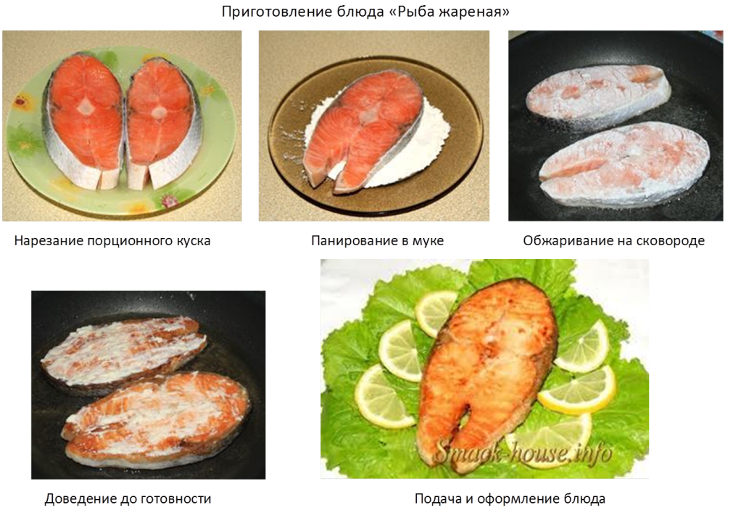
Рейтинговая таблица
 | Фимилия, И | Внешний вид | Домаш-нее задание | Организа-ция рабочего места | Профессиональные умения |  |  |  |  |  |  | Итоговая оценка
 |  |  |  |  | Нарезание порционных кусков | Посыпание солью, перцем | Панирование в муке | Обжаривание | Доведение до готовности | Оформление и подача | Оценка качества
1
2
3
4
5
6
7
8
9
10
11
12
13
14
15

